Лабораторная работа 1 (Lr1el)
ЛИНЕЙНЫЕ ЦЕПИ СИНУСОИДАЛЬНОГО ТОКА
ЦЕЛЬ РАБОТЫ
Практическое ознакомление с установившимися режимами в последовательных RL-, RC- и RLC-цепях синусоидального тока.
ТЕОРЕТИЧЕСКИЕ СВЕДЕНИЯ И РАСЧЁТНЫЕ ФОРМУЛЫ
1. РЕАКТИВНЫЕ СОПРОТИВЛЕНИЯ X_{L} И X_{C}
И УГОЛ СДВИГА ФАЗ ϕ
Уравнения электрического равновесия напряжений и токов цепи синусоидального тока можно записать в аналитической форме и представить графически в виде векторных диаграмм.
При анализе цепей синусоидального тока необходимо иметь в виду следующее:
− реактивное индуктивное сопротивление X_{L} индуктивной катушки и реактивное ёмкостное X_{C} сопротивление конденсатора зависят от частоты f источника синусоидального напряжения u = U_{m} sin(2πft + Ψ_{u}), т. е.
X_{L} = ω L = 2π fL и X_{C} = 1/(ω C) = 1/(2π f C),
где ω = 2π f − угловая частота напряжения, рад/с; f = 1/T − циклическая частота, Гц; Т − период синусоидального напряжения, с; Ψ_{u} − его начальная фаза, рад или град;
− в ветвях с реактивными элементами L и C между напряжением и током возникает фазовый сдвиг ϕ = Ψ_{u} − Ψ_{i}, где Ψ_{i} − начальная фаза тока (рис. 6.1). Угол ϕ (в рад или град) − алгебраическая величина, изменяющаяся в диапазоне от − 90° (−π/2 рад) до + 90° (+π/2 рад). Знак и величина угла зависят от типа и величины параметров последовательно соединённых элементов R, L и C ветви и частоты f напряжения.
ϕ > 0
Ψ_{u}
Ψ_{i}
0
i
ω t
u
Рис. 1.1
2. ВЕКТОРНЫЕ ДИАГРАММЫ НАПРЯЖЕНИЙ И ТОКА
В RL-, RC- и RLC-ВЕТВЯХ
В табл. 6.1 представлены типовые ветви схемы цепи синусоидального тока, векторные диаграммы напряжений и токов ветвей и углы сдвига фаз ϕ между их векторами. Анализ векторных диаграмм показывает, что резистивный элемент R является частотно-независимым элементом: ток и напряжение на его зажимах совпадают по фазе (форма тока i_{R} повторяет форму напряжения u_{R}), поэтому при определении (по осциллограммам) угла сдвига фаз между напряжением и током в ветвях цепи в качестве датчика тока обычно используют резистор с сопротивлением R₀, напряжение u_{R0} = R₀i с зажимов которого подаётся на один из входов осциллографа.
В индуктивном элементе ток отстаёт по фазе от напряжения на 90°, а в ёмкостном − его опережает на 90°. В RL-, RC- и RLC-ветвях углы сдвига фаз зависят от значений параметров элементов ветвей и определяются, в общем случае, по формуле ϕ = arctg(Χ_{L} − Χ_{C} )/R.
Т а б л и ц и 1.1
Номер ветви  (рис. 6.3) | Элементы ветви | Векторная диаграмма | Угол  ϕ = Ψ_{u} − Ψ_{i}
1 | 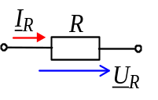 | 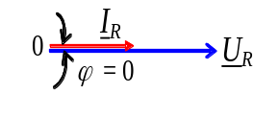 | ϕ = 0
2 | 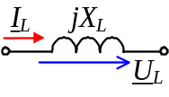 | 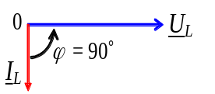 | ϕ = 90° (π/2)
3 | 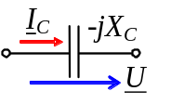 | 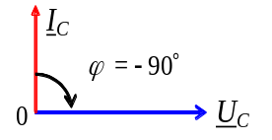 | ϕ = − 90° (−π /2)
4 | 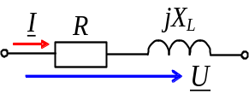 | 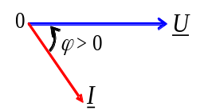 | ϕ = arctg(Χ_{L}/R)
5 | 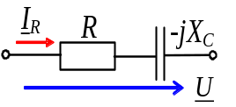 | 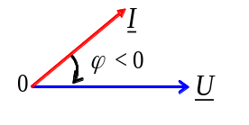 | ϕ = arctg(−Χ_{C}/R)
6 | 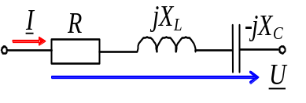 | а) Χ_{L} > Χ_{C}; см. ветвь 4;  б) Χ_{L} < Χ_{C}; см. ветвь 5;  в) Χ_{L} = Χ_{C}; см. ветвь 1 | ϕ = arctg[(Χ_{L} −Χ_{C})/R]
3. ИЗМЕРЕНИЕ УГЛА ϕ
Значение угла сдвига фаз ϕ в ветвях схемы цепи определяют косвенным методом, измеряя временные интервалы на осциллограммах, т. е.
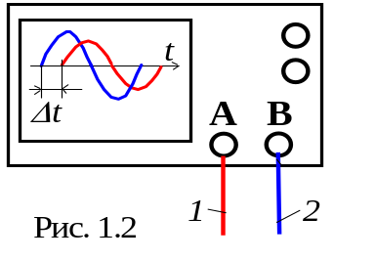⏐ϕ⏐ = 360°Δt/T,
где Δt− временной интервал (рис. 1.2) между нулевыми значениями синусоид напряжения (синего цвета) и тока (красного цвета); угол ϕ берется со знаком "плюс", если ток отстаёт по фазе от напряжения (см. рис. 1.2), и со знаком "минус", если ток опережает по фазе напряжение.
При измерении интервала времени Δt целесообразно использовать визирные линии (визиры), расположенные слева и справа экрана осциллографа (см. рис. 6.4), на вход канала А которого будем подавать напряжение u_{R0}, пропорциональное току ветви (цвет провода 1 − красный), а на вход канала В − напряжение u ветви (цвет провода 2 − синий).
В библиотеке инструментов среды MS10 имеется виртуальный ваттметр XWM (см. рис. 1.3 и рис.1.4), который измеряет как активную мощность Р = UIcosϕ, потребляемую приёмником, так и коэффициент мощности (Power Factor) cosϕ = Р/UI, где U и I – напряжение и ток потребителя энергии. Тогда модуль угла сдвига фаз между напряжением и током
ϕ = arccos(P/UI).
Знак угла ϕ определяют косвенным методом, например, подключая параллельно нагрузке конденсатор: если при этом коэффициент мощности cosϕ увеличился (угол ϕ уменьшился), то угол ϕ имеет знак "+", и наоборот.
УЧЕБНЫЕ ЗАДАНИЯ И МЕТОДИЧЕСКИЕ УКАЗАНИЯ К ИХ ВЫПОЛНЕНИЮ
Задание: выполнить моделирование и измерения; заполнить отчет см. Приложение 1.
Задание 1. Рассчитать индуктивное сопротивление X_{L} катушки и ёмкостное сопротивление X_{C} конденсатора при частотах, указанных в табл. 1.2, и занести полученные значения сопротивлений в табл. 1.2.
Значения индуктивности катушки и ёмкости конденсатора определить по формулам: L = 100 – 2,5N, мГн, C = 100 + 10N, мкф, где N − номер записи фамилии студента в учебном журнале группы.
Т а б л и ц а 6.2
Сопротивление X |  | при частоте f, Гц
 |  | 30 | 40 | 50 | 60 | 80 | 100 | 120
Рассчитано | X_{L}, Ом
Измерено | U, B
Измерено | I, А
Измерено | X_{L}, Ом
Рассчитано | X_{C}, Ом
Измерено | U, B
Измерено | I, А
Измерено | X_{C}, Ом
Построить (на одном рисунке) графики X_{L}(f) и Х_{C}(f). Отметить координаты точки пересечения графиков − возможного режима резонанса напряжений при последовательном соединении катушки и конденсатора между собой и с источником синусоидального напряжения.
Задание 2. Запустить среду МS14. Cобрать схему цепи синусоидального тока на рабочем поле среды MS14 (открыть файл 1.ms14, размещённый в папке) (рис. 1.3), и установить:
− красный цвет провода, подходящего к каналу А осциллографа, и синий для провода, подходящего к каналу В осциллографа;
− параметры пассивных элементов:
R₀ = 1 мОм; R₁ = R₄ = R₅ = R₆ = int(120/N), Ом;
L₂ = L₄ = L₆ = 100 − 2,5N, мГн; С₃ = С₅ = С₆ = 100 + 10N, мкФ;
− параметры идеального источника синусоидального напряжения е₁: ЭДС Е = 10 В (действующее значение), f = 50 Гц; Ψ_{u} = 0;
− режим работы АС амперметра A1 и вольтметра V1; сопротивление амперметра 1 нОм; сопротивление вольтметра 10 МОм;
− чувствительность 2 мВ/дел (mV/div) канала А осциллографа, в котором регистрируется напряжение, снимаемое с резистора R₀; чувствительность 5 B/дел (5 V/div) канала В, в котором регистрируется напряжение ветви; длительность развертки (TIME BASE) в режиме Y/T − 2 мс/дел (2 ms/div);
− управляющие ключами А, В, С, D, E и F клавиши А, В, C, D, E и F клавиатуры.
Скопировать схему электрической цепи синусоидального тока (рис. 6.3) на страницу отчёта.
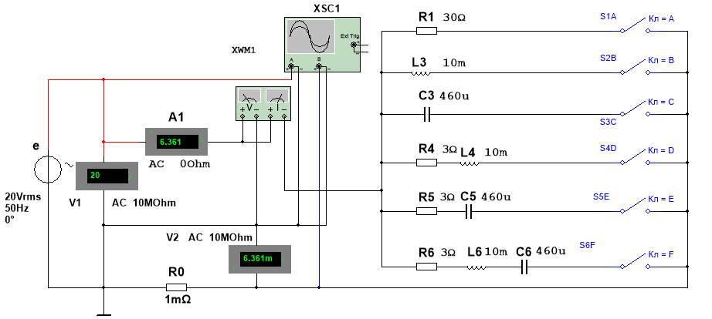
Рис. 1.3
Задание 3. Провести измерение токов, напряжений и углов сдвига фаз между ними в ветвях, содержащих соответственно резистивный R1, индуктивный L2 и емкостный C3 элементы.
С этой целью:
− подключить резистор R1 (нажать клавишу А клавиатуры) к источнику синусоидального напряжения е₁, запустить программу моделирования схемы (щёлкнуть мышью на цифре 1 кнопки ) и убедиться (анализируя осциллограммы на экране осциллографа), что угол сдвига фаз между напряжением и током ϕ = 0. Ток I₁ = U/R₁;
− отключить резистор R1 (нажать клавишу А клавиатуры) и подключить катушку L2 (нажать клавишу В) к источнику e₁. Показания вольтметра V1 и амперметра А1 при f = 50 Гц занести в табл. 6.2. Изменяя ступенчато частоту напряжения (30, 40, 50, 60, 80, 100, 120 Гц), заносить показания вольтметра и амперметра в табл. 6.2. Рассчитать сопротивление X_{L2}(f) = U_{L}/I_{L} и сравнить полученные значения со значениями, найденными при выполнении задания 1. Убедиться (анализируя осциллограммы), что ток i_{L} отстает по фазе от напряжения u_{L} на угол ϕ = 90°. Скопировать (или зарисовать) в отчёт осциллограммы u_{L}(t) и i_{L}(t) при f = 50 Гц;
− повторить предыдущее задание относительно конденсатора С3, предварительно отключив от источника (посредством клавиши В) ветвь с элементом L2 и подключив с помощью клавиши С к источнику e₁ ветвь с конденсатором С3. Показания приборов заносить в табл. 6.2. Рассчитать сопротивление конденсатора X_{C3}(f) = U_{C}/I_{C} (см. табл. 6.2) и сравнить полученные значения со значениями, найденными при выполнении задания 1. Убедиться (анализируя осциллограммы), что ток i_{С} опережает по фазе напряжение u_{С} на угол ϕ = 90°.
Скопировать (или зарисовать) на страницу отчёта осциллограммы u_{С}(t) и i_{С}(t) при f = 50 Гц.
Задание 4. Провести измерения токов, напряжений и углов сдвига фаз между ними в ветвях, содержащих соответственно RL-, RC- и RLC-элементы. С этой целью:
− установить частоту f = 50 Гц источника напряжения е₁ и подключить к нему ветвь R4L4, предварительно отключив ветвь с конденсатором C3. Показания приборов занести в табл. 6.3. Угол ϕ определить косвенным методом, воспользовавшись осциллограммами напряжения и тока ветви, или из показания ваттметра XWM1. Для удобства измерений изменяйте чувствительность каналов и длительность развёртки осциллографа.
Рассчитать полное Z₄, активное R₄ и реактивное X_{L4} сопротивления ветви R4L4 и занести их значения в табл. 1.3. Убедиться, что ток i в RL-ветви отстаёт по фазе от напряжения u на угол ϕ₄ = arctg(X_{L4}/R₄); скопировать (или зарисовать) на страницу отчёта осциллограммы напряжения и тока RL-ветви;
Т а б л и ц а 1.3
Ветвь | Измерено |  |  | Рассчитано
Ветвь | U,  B | I,  A | ϕ, град | Z = U/I,  Ом | R = Zcosϕ,  Ом | X = Zsinϕ,  Ом
R₄L₄
R₅C₅
R₆L₆C₆
− повторить предыдущее задание для ветви R5C5, предварительно отключив от источника e₁ четвёртую ветвь. Убедиться, что ток i в RC-ветви опережает по фазе напряжения u на угол ϕ₅ = arctg(− X_{C} /R₅);
− скопировать (или зарисовать) осциллограммы напряжения и тока RC-ветви;
− повторить предыдущее задание для ветви с элементами R6, L6 и С6, предварительно отключив от источника e₁ пятую ветвь. Убедится, что в RLC-ветви угол сдвига фаз ϕ₆ между напряжением и током зависит от величины реактивного сопротивления
X₆ = X_{L6} − X_{C6}.
Если при частоте f = 50 Гц, угол ϕ₆ = arctg(X_{L6} − X_{C6})/R₆ > 0, то, уменьшив частоту до 20-30 Гц, угол ϕ₆ изменит свой знак, и наоборот, если при f = 50 Гц, угол ϕ₆ < 0, то, увеличив частоту f до 100…120 Гц, ток будет отставать по фазе от напряжения, при этом угол ϕ₆ > 0.
В качестве примера на рис. 6.4 представлены осциллограммы напряжения и тока R₆L₆C₆-ветви и показание ваттметра XWM1 при указанных на рис. 6.3 параметрах элементов схемы. Анализ осциллограмм показывает, что ток i₆ опережает по фазе напряжение u₆ на угол
ϕ₆ = −360°Δt/T ≈ −360⋅2,847/4⋅5 ≈ − 51,3°.
Воспользовавшись показанием ваттметра XWM1, находим модуль угла:
⏐ϕ₆⎟ = arccos(0,624) = 51,4°.
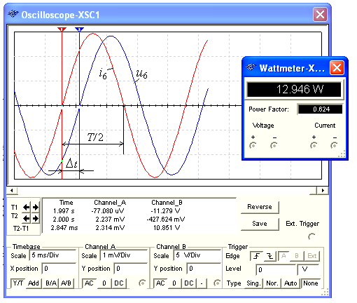
Рис. 1.4

СОДЕРЖАНИЕ ОТЧЕТА
1. Наименование и цель работы.
2. Электрические расчётные схемы и копия схемы цепи, собранной на рабочем поле программной среды MS14.
3. Расчётные формулы, векторные и временные диаграммы напряжений и токов ветвей цепи.
4. Таблицы с расчётными и экспериментальными данными.
5. Графики X_{L}(f) и Х_{C}(f).
6. Выводы по работе.
ТЕСТОВЫЕ ЗАДАНИЯ К РАБОТЕ 1
1. Укажите, чему равен фазовый угол в цепи синусоидального тока, содержащей последовательно соединенные резистор с сопротивлением R = 5 Ом и конденсатор с сопротивлением X_{С} = 5 Ом?
2. Укажите, как изменится ток в ветви, содержащей индуктивный элемент, если при неизменном уровне напряжения источника синусоидального тока увеличить часто
1 Величина тока не изменится
2 Ток уменьшится в два раза
3 Ток увеличится в 4 раза
4 Ток уменьшится в 4 раза
3. Укажите, чему равен ток I в последовательной RL-цепи (R = X_{L} = 70,7 Ом) синусоидального тока с напряжением u = 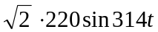В?
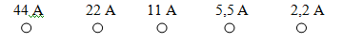
4. Конденсатор с ёмкостью С = 1/6280 мФ установлен в цепи синусоидального тока с напряжением u = 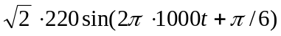В. Укажите, чему равен ток I цепи?
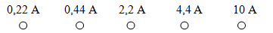
5. Укажите последовательность фазовых углов в ветвях (R = X_{L} = X_{С}, см. рис.), включенных в цепь синусоидального напряжения.
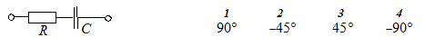
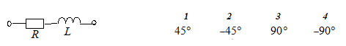
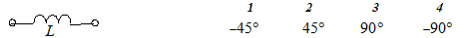
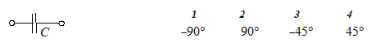
6. Укажите ветвь, с которой сняты осциллограммы напряжения и тока.
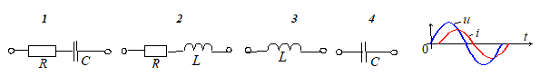
7. Укажите ветвь, с которой сняты осциллограммы напряжения и тока, если R = X_{L} = X_{С}.
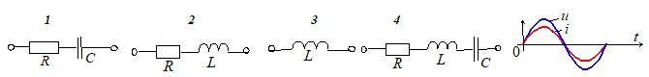
8. Укажите, чему равен фазовый угол в цепи синусоидального тока, содержащей последовательно соединенные резистор с сопротивлением R = 1 Ом и идеальную индуктивную катушку с сопротивлением X_{L} = 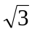 Ом?

ϕ = −30° −45° −60° −90° 60° 30°

9. Укажите эквивалентную схему замещения пассивного двухполюсника, если известны ток и напряжение на его зажимах:
i =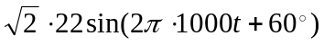 А и u = 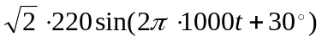В.
10. Укажите эквивалентную схему замещения пассивного двухполюсника, если известны ток и напряжение на его зажимах:
i =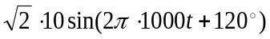А и u = 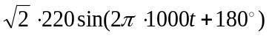 В.
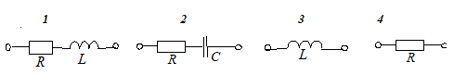

11. Укажите эквивалентную схему замещения пассивного двухполюсника, если известны ток и напряжение на его зажимах:
i =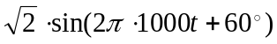А и u = 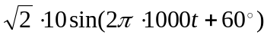 В.
Приложение 1
ФЕДЕРАЛЬНОЕ ГОСУДАРСТВЕННОЕ БЮДЖЕТНОЕ ОБРАЗОВАТЕЛЬНОЕ УЧЕРЕЖДЕНИЕ ВЫСШЕГО ОБРАЗОВАНИЯ
УФИМСКИЙ ГОСУДАРСТВЕННЫЙ АВИАЦИОННЫЙ ТЕХНИЧЕСКИЙ УНИВЕРСИТЕТ
Кафедра ВТиЗИ

ОТЧЕТ
по лабораторной работе 1 (Lr1)
ЛИНЕЙНЫЕ ЦЕПИ СИНУСОИДАЛЬНОГО ТОКА

студентов ____________________________ группы _____________________

Вариант задания " " _____________ 20 г.

ЦЕЛЬ РАБОТЫ
Практическое ознакомление с установившимися синусоидальными режимами в последовательных RL-, RC-, RLC-цепях.

Схема исследуемой цепи:
Рис. 1

Таблица использованных приборов
U_{c}
n
U_{b}
Наименование прибора | Тип, марка | Количество

Задание 1. Рассчитать индуктивное сопротивление X_{L} катушки и ёмкостное сопротивление X_{C} конденсатора и занести их значения в табл. 6.2 при указанных в таблице частотах f.
Значения индуктивности катушки и ёмкости конденсатора определить по формулам:
L = 100 − 2,5N, мГн, C = 100 + 10N, мкФ; где N − номер рабочей станции.
Т а б л и ц а 6.2
Сопротивление X |  | при частоте f, Гц
 |  | 30 | 40 | 50 | 60 | 80 | 100 | 120
Рассчитано | X_{L}, Ом
Измерено | U, B
Измерено | I, А
Измерено | X_{L}, Ом
Рассчитано | X_{C}, Ом
Измерено | U, B
Измерено | I, А
Измерено | X_{C}, Ом
Построить (на одном рисунке) графики X_{L}(f) и Х_{C}(f). Отметить координаты точки пересечения графиков − возможного режима резонанса напряжений при последовательном соединении катушки и конденсатора с источником синусоидального напряжения.
X_{L}, Х_{C}, Ом

f , Гц

Задание 2. Запустить программную среду MS14 (щёлкнув мышью на команде Эксперимент меню комплекса Labworks). В выведенной на рабочее поле среды MS10 схеме цепи синусоидального тока установить:
− красный цвет провода, подходящего к каналу А осциллографа, и синий для провода, подходящего к каналу В осциллографа;
− параметры пассивных элементов:
R₀ = 1 мОм; R₁ = R₄ = R₅ = R₆ = int(120/N), Ом;
L₂ = L₄ = L₆ = 100 − 2,5N, мГн; С₃ = С₅ = С₆ = 100 + 10N, мкФ;
− параметры идеального источника синусоидального напряжения е₁: ЭДС Е = 10 В (действующее значение), f = 50 Гц; Ψ_{u} = 0;
− режим работы АС амперметра А1 и вольтметра V1; сопротивление амперметра 1 нОм; сопротивление вольтметра 10 МОм;
− чувствительность 2 мВ/дел (mV/div) канала А осциллографа, в котором регистрируется напряжение, снимаемое с резистора R₀; чувствительность 5 B/дел (5 V/div) канала В, в котором регистрируется напряжение ветви; длительность развертки (TIME BASE) в режиме Y/T − 2 мс/дел (2 ms/div);
− управляющие ключами А, В, С, D, E и F клавиши А, В, C, D, E и F клавиатуры.
Скопировать схему электрической цепи на страницу отчёта.
Задание 3. Провести измерения токов, напряжений и углов сдвига фаз между ними в ветвях, содержащих соответственно резистивный R1, индуктивный L2 и емкостный C3 элементы.
С этой целью:
− подключить резистор R1 (нажать клавишу А клавиатуры) к источнику синусоидального напряжения е, запустить программу моделирования схемы (щёлкнуть мышью на цифре 1 кнопки ) и убедиться (анализируя осциллограммы на экране осциллографа), что угол сдвига фаз между напряжением и током ϕ = 0. Ток I₁ = U/R₁;
− отключить резистор R1 (нажать клавишу А клавиатуры) и подключить катушку L2 (нажать клавишу В) к источнику e₁. Показания вольтметра V1 и амперметра А1 при f = 50 Гц занести в табл. 1.2. Изменяя ступенчато частоту напряжения (30, 40, 50, 60, 80, 100, 120 Гц), заносить показания вольтметра и амперметра в табл. 1.2. Рассчитать сопротивления X_{L2} = = U_{L}/I_{L} и сравнить полученные значения со значениями, найденными при выполнении Задания 1. Убедиться (анализируя осциллограммы), что ток i_{L} отстает по фазе от напряжения u_{L} на угол ϕ = 90°. Скопировать (или зарисовать) в отчёт осциллограммы u_{L}(t) и i_{L}(t) при f = 50 Гц;
− повторить предыдущее задание относительно конденсатора C3, предварительно отключив (посредством клавиши В) ветвь с элементом L2 и подключив с помощью клавиши С ветвь с конденсатором C3. Показания приборов заносить в табл. 1.2. Рассчитать сопротивления конденсатора X_{C3} = = U_{C}/I_{C} (см. табл. 6.2) и сравнить полученные значения со значениями, найденными при выполнении Задания 1.
Убедиться (анализируя осциллограммы), что ток i_{С} опережает по фазе напряжение u_{С} на угол ϕ = 90°.
Скопировать (или зарисовать) в отчёт осциллограммы u_{С}(t) и i_{С}(t) при f = 50 Гц.
Задание 4. Провести измерения токов, напряжений и углов сдвига фаз между ними в ветвях, содержащих соответственно RL-, RC- и RLC-элементы.
С этой целью:
− установить частоту f = 50 Гц источника напряжения е₁ и подключить ветвь R4L4 к источнику, предварительно отключив ветвь с конденсатором С3. Показания приборов занести в табл. 1.3. Угол ϕ определить косвенным методом, воспользовавшись осциллограммами напряжения и тока ветви или из показания ваттметра XWM1.
Для удобства измерений изменяйте чувствительность каналов и длительность развёртки осциллографа.
Рассчитать полное Z₄, активное R₄ и реактивное X_{L4} сопротивления ветви R4L4 и занести в табл. 1.3. Убедиться, что ток i в RL-ветви отстаёт по фазе от напряжения u на угол ϕ ₄ = arctg(X_{L4}/R₄); скопировать (или зарисовать) в отчёт осциллограммы напряжения и тока RL-ветви;
Т а б л и ц а 6.3
Ветвь | Измерено |  |  |  | Рассчитано
Ветвь | U,  B |  | I,  A |  |  | ϕ,  град |  | Z = U/I,  Ом |  | R = Zcosϕ,  Ом | X = Zsinϕ,  Ом
R₄L₄
R₅C₅
R₆L₆C₆
− повторить предыдущее задание для ветви R5C5, предварительно отключив четвёртую ветвь. Убедиться, что ток i в RC-ветви опережает по фазе напряжения u на угол ϕ₅ = arctg(-X_{C} /R₅);
− скопировать (или зарисовать) осциллограммы напряжения и тока RC-ветви;
− повторить предыдущее задание для ветви с элементами R6, L6 и С6, предварительно отключив пятую ветвь. Убедится, что в RLC-ветви угол сдвига фаз ϕ₆ между напряжением и током зависит от величины реактивного сопротивления
X₆ = X_{L6} − X_{C6}.
Если при частоте f = 50 Гц, угол ϕ₆ = arctg(X_{L6} − X_{C6})/R₆ > 0, то, уменьшив частоту до 20…30 Гц, угол ϕ₆ изменит свой знак, и наоборот, если при f = 50 Гц, угол ϕ₆ < 0, то, увеличив частоту f до 100…120 Гц, ток будет отставать по фазе от напряжения, при этом угол ϕ₆ > 0.

Выводы по работе:

Отчет принял преподаватель ______________________________ (Ф.И.О)
“ ” ________________ 200_ г.
__________________ (подпись преподавателя)

